附件：

競爭力公司侵權態樣 | 富爾特數位公司系爭圖片
競爭力公司網站：http://www.herbc.com.tw/subStory.htm  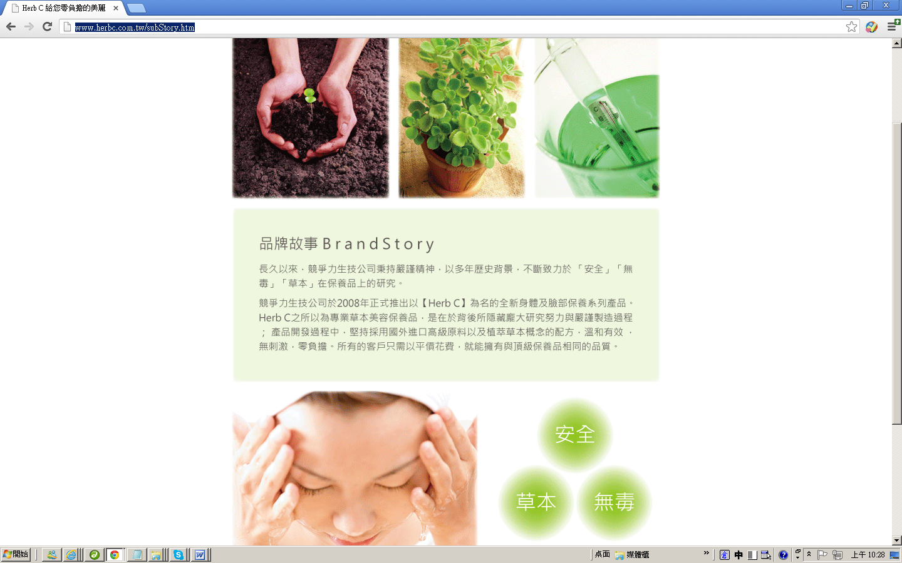 | 附圖一（圖號:A009044）    附圖二（圖號:19569049）  
競爭力公司部落格：http://blog.yam.com/herbc  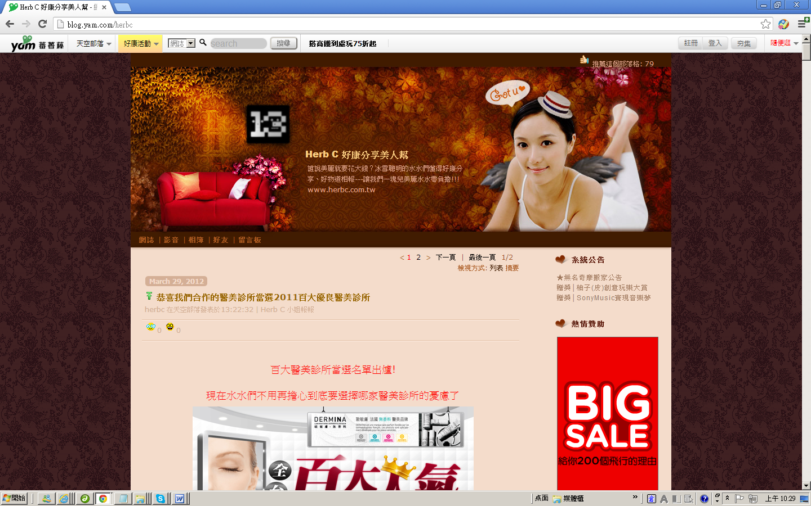 | 附圖三（圖號:19723030）  

